**AI產業實戰應用人才淬煉計畫**

**AI在物流的應用**

**【詳細簡章】**

|  |  |  |  |  |
| --- | --- | --- | --- | --- |
|  | |  | | |
| **主辦單位：** | |  | **數位發展部數位產業署** | |
| **執行單位：** | |  | **財團法人資訊工業策進會** | |
| **委訓單位：** | | **305973223_466055358905441_561445209401465150_n** | **中華民國物流協會** | |

|  |  |
| --- | --- |
| 🏶課程期間 | 2023/07/01(六)~2023/08/12(六) |
|  |  |
|  |  |

**簡章索引**

1. **培訓目的─────────────────3**
2. **培訓目標─────────────────3**
3. **培訓時間與地點──────────────4**
4. **培訓對象─────────────────4**
5. **課程內容─────────────────4**
6. **講師介紹─────────────────6**
7. **學習成效評量───────────────8**
8. **證書發放─────────────────9**
9. **課程費用─────────────────9**
10. **報名方式與繳費──────────────10**
11. **報名表──────────────────11**
12. **培訓目的**

以物流實務為導向的AI主題訓練會，建立智慧科技導向的物流戰略觀，了解AI智慧科技在物流領域的應用實務及案例，及強化智慧物流以滿足新零售精準行銷的需求，幫助學員習得善用AI+智慧科技改善及優化物流與供應鏈管理的方法。

**二、培訓目標**

1. 提升 AI 專業素養及能力。

2. 善用智慧科技來提升物流戰略的影響力。

3. 了解如何善用AI+智慧科技來進行業務流程改善以提升企業營運效益。

4. 了解如何善用AI+智慧科技及大數據來優化物流管理提升營運績效。

5. 善用科技加速物流智慧化以提升滿足精準行銷需求的能力，有利於提升業績、掌握行銷機會、開發新市場。

6. 透過實務案例分析及觀摩智慧物流現場，幫助學員了解如何在

實務上應用AI+智慧科技來改善物流、促進物流轉型、開創新事業。

**三、培訓時間與地點**

|  |  |
| --- | --- |
| 🏶課程期間 | 2023/07/01(六)~2023/08/12(六)  每週六上課。 |
| 🏶上課時段 | 每週上課6小時  上午時段09:30~12:30  下午時段13:30~16:30 |
| 🏶上課地點 | 台北市中山區南京東路2段96號10樓  (宇柏-南京56講堂)  **註:主辦單位將保留活動調整權利。若因天候及其他不可抗力因素有改期或變動場地之必要，主辦單位將於第一時間公告週知。** |

**四、培訓對象**

●任職於物流產業及工商企業之物流相關專業人士

●有意願踏入物流領域之ICT系統及技術業者

●擔任幹部主管或有負責/參與推動物流服務系統之建立、改善、轉型

**五、課程內容**

|  |  |  |  |  |
| --- | --- | --- | --- | --- |
| 上課日期 | 課程單元名稱 | 課程內容大綱 | 授課師資 | 上課時數 |
| 2023-07-01  (六) | (一)建立AI+智慧科技導向的物流戰略觀 | 1. AI普及元年來臨，物流業如何跟上進度? 2. AI能為物流業帶來哪些明顯的效益? 3. 巧婦AI要煮飯的米仔哪裡? 物流業如何打造邁向AI深度應用的數位化轉型升級? | 林希孟 | 3 |
| 2023-07-01  (六) | (二)利用AI+智慧科技改造業務流程 | 1. 世界潮流與未來發展趨勢 2. AI+科技創新改造業務流程 3. 數據加值領航企業發展 | 呂桂漢 | 3 |
| 2023-07-08  (六) | (三) AI+智慧科技在倉儲物流管理的應用 | 1. 物流本質與智慧科技之融合：數位轉型與AI賦能 2. 物流決策層級與數位分身應用之對應關係 3. 由智慧物流倉儲的決策問題探析應用(以物就人AGV揀貨為例) 4. 智慧物流配送的決策問題與探析應用 5. 應用案例解析與反思 | 陳志騰 | 6 |
| 2023-07-15  (六) | (四)AI+智慧科技在運輸物流管理的應用(3小時) | 1. 車聯網應用於物流運輸 2. AI應用於物流運輸 3. 區塊鏈應用於物流運輸 4. 重要國際標準與物流運輸 | 呂桂漢 | 3 |
| 2023-07-15  (六) | (五)物聯網在供應鏈管理的應用及實戰案例 | 1. IoT應用的核心價值-數據管理 2. 物聯網IoT架構三大要素-「感測器」、「網路」、「雲端」 3. 實戰案例-智慧聯網(AIoT)技術在冷鏈管理的應用   ․智慧聯網(AIoT)生物驗證影音生產履歷  ․智慧中央工廠物聯網管理系統  ․導入AIoT技術在供應鏈管理的價值 | 王翊和 | 3 |
| 2023-07-22  (六) | (六)善用大數據優化物流管理 | 1. 物流運籌管理問題與挑戰 2. 物流運籌計算情境 3. 數據分析總論 4. 軟體工具安裝與演練 5. 客戶訂單排程優化實作 6. 貨品供給排程優化實作 7. 綜合討論 | 李智 | 6 |
| 2023-07-29  (六) | (七) 升級智慧物流助力新零售精準行銷 | 1. 「宅經濟」崛起與C2F的商業模式 2. 新零售緣起、發展與技術 3. 新零售與工業4.0+物流4.0的聯合模式 4. 何謂新零售之「精準行銷」 5. 精準行銷之四部曲 6. 智慧物流的未來挑戰:新零售的前置倉模式 7. 精準行銷的智慧物流案例 | 林希孟 | 6 |
| 2023-08-04  (五)暫定 | (八)AI+智慧科技考察 | 參訪國內AI+智慧科技的物流據點 | 委訓單位 | 6 |
| 2023-08-12  (六) | (九)結業報告審查小組 | 上午：․小組簡報  ․委員審查  下午：․學習心得交流  ․頒發結業證書 |  | 6 |

**六、講師介紹**

**(依上課時間順序)**

**※**林希孟-雲之萃顧問股份有限公司 總經理

|  |  |  |  |
| --- | --- | --- | --- |
| AI經歷 | 109年/4月 | 迄今 | 推動智慧型自動化物流中心設計、數位孿生系統設計/系統模擬等AI相關專案 |
| 109年/ 8月 |  | 台北市海運承攬運送商業同業公會【物聯網應用企劃進階技術培訓課程】主講：  『邊緣運算啟動智慧物流與零用應用』 |
| 108年 |  | 第八屆物流技術大獎年會主講：人工智慧+大數據在新零售的應用發展趨勢 |
| 專長及  證照 | 1、教學專長：1.冷鏈物流 2.新零售 3.策略規劃 4.冷鏈/常溫物流中心設計   1. 研究方向：專研新零售、工業4.0、物流4.0、大數據與AI在供應鏈/物流的應用   3、台灣冷鏈協會/教育認證課程講師：【冷鏈物流中心設計與營運管理】等系列認證課程的設計者及講師  4、著作：《新零售策略規劃-客戶為王的4.0世代》 | | |

**※**呂桂漢-薪苒科技股份有限公司 創辦人

|  |  |  |  |
| --- | --- | --- | --- |
| AI經歷 | 107/06 | 108/12 | 執行電子封測廠AI落BIN分析專案 |
| 107/10 | 108/12 | 執行電子零件廠SMB機聯網智慧戰情專案 |
| 106/05 | 107/12 | 執行電子廠MES 良率AI智能分析專案 |
| 106/04 | 107/12 | 執行SMT產線3D數位孿生(digit twins) 專案 |
| 107/02 | 107/08 | 執行航運業shipping order 智慧辨識分析專案 |
| 專長及  證照 | 1. ISO 27001:2013 Leading Auditor證照 2. 專長：※資訊流程再造   ※系統整合  ※專案管理（APM專案管理結業） | | |

**※**陳志騰-國立臺中科技大學 人工智慧應用工程學士學位學程 副教授

|  |  |  |  |
| --- | --- | --- | --- |
| AI經歷 | 109年/6月 | 110年/11月 | 貨就人揀貨之啟發式無人車派遣與路徑排程規劃 (科技部計畫) |
| 108年/11月 | 109年/10月 | 快遞單據數位化之人機協作程序與核心模組研發 (科技部計畫) |
| 專長及  證照 | 專長: 物流與供應鏈優化、創新管理與科技應用、商業智慧與營運分析  證照:  1、PMP證照( #1460148)  2、流通業種子顧問師(中國生產力中心/證號:中訓證字第1008303號)  3、流通連鎖經營管理技術士(中華工商流通發展研究協會/證號: 流通證(士)字第S110529號)  4、企業電子化規劃師 (電腦技能基金會/證號:EPI-10380-0288)  5、IMA網路行銷分析師(微析科技/證號: IMA2010000071)  6、CRM顧客關係管理商品分析師(微析科技/證號: CRM2011000180)  7、電子商務規劃師乙級(CEO國際認證中心/證號: HSIC ECPP-09900071)  8、EPCIE 物聯網工程師認證(GS1/證號: 12060901017)  9、Microsoft AZ-900: Microsoft Azure Fundamentals (Microsoft)  10、Introduction to Artificial Intelligence (Microsoft) | | |

**※**王翊和-辰光能源科技有限公司 智慧食品供應鏈 經理

|  |  |  |  |
| --- | --- | --- | --- |
| AI經歷 | 110年9月 | 迄今 | 推動智慧聯網中央廚房系統等智慧食品供應鏈規劃與解決方案 |
| 111年9月 | 迄今 | 擔任智慧食品供應鏈管理課程講師 |
| 專長及  證照 | 1. 教育部部定「講師證書」，講字第 109939號。 2. 智慧食品供應鏈管理解決方案 | | |

**※**李智-析數智匯 首席顧問

|  |  |  |  |
| --- | --- | --- | --- |
| AI經歷 | 2010年/8月 | 迄今 | 開辦過智慧製造之AI應用、智慧製造實例分享線上研討會、大數據分析判讀與應用、智慧製造機台資匯流暨分析框架教育訓練、Big Data雲端應用商機、智慧物流等數十場AI培訓相關課程及活動。 |
| 專長及  證照 | 1、熟悉 服務科學 企業架構 策略地圖 系統動力等企業轉型管理方法與實踐。  2、熟悉 製造業 流通業 金融保險業 運輸業 供應鏈 等服務創新與與設計。   1. 熟悉 企業資源規畫 (ERP) 導入，整體服務資訊系統規劃。 2. 熟悉 智能分析 (Business Analytics)，鉅量資料 (Big Data)，及其相關應用。 3. 熟悉 企業轉型改造，提供企業診斷與諮詢建議。 4. 精通 軟體工程問題與解決因應之道。 5. 精通 系統整合 (EAI) ，平行運算，與雲端運算相關技術。   8、精通 多種作業系統，多種類型電腦語言，與多種資料庫。 | | |

1. **學習成效評量**

(一)上課時數

**★總課程時數為42小時，缺課時數超過9小時者，不得接受補助**

(二)組成小組研習

採用異業結合的小組研修方式，共同進行專題討論及一齊撰寫專題報告(簡報)，並於期末接受委員的評審，給予學員指點與回饋

(三)結業報告成績評分辦法

1. 小組共同撰寫簡報之方式做為結業報告。
2. 由講師組成審查委員會，針對學員的簡報進行提問及評分。
3. 簡報評分之項目分為：簡報內容撰寫及架構安排(25%)、簡報內容闡釋(35%)、簡報技巧(10%)、委員提問及答詢(30%)。

(四)簡報評分表規劃

|  |  |  |
| --- | --- | --- |
| 項次 | 評審項目 | 評分比重 |
| 1 | 簡報內容撰寫及架構安排 | 25% |
| 2 | 簡報內容闡釋 | 35% |
| 3 | 簡報技巧 | 10% |
| 4 | 委員提問及答詢 | 30% |
| 總分 100 分，得分 75 分(含)以上者，即通過結業審查，取得結業證書。 | | |

**八、證書發放**

(一)證書頒發規劃

修習課程後與小組成員共同製作專題簡報，並接受委員口試，成績合格者由中華民國物流協會頒發結業證書(不合格者，僅頒發「上課證明」)。

(二)證書範例

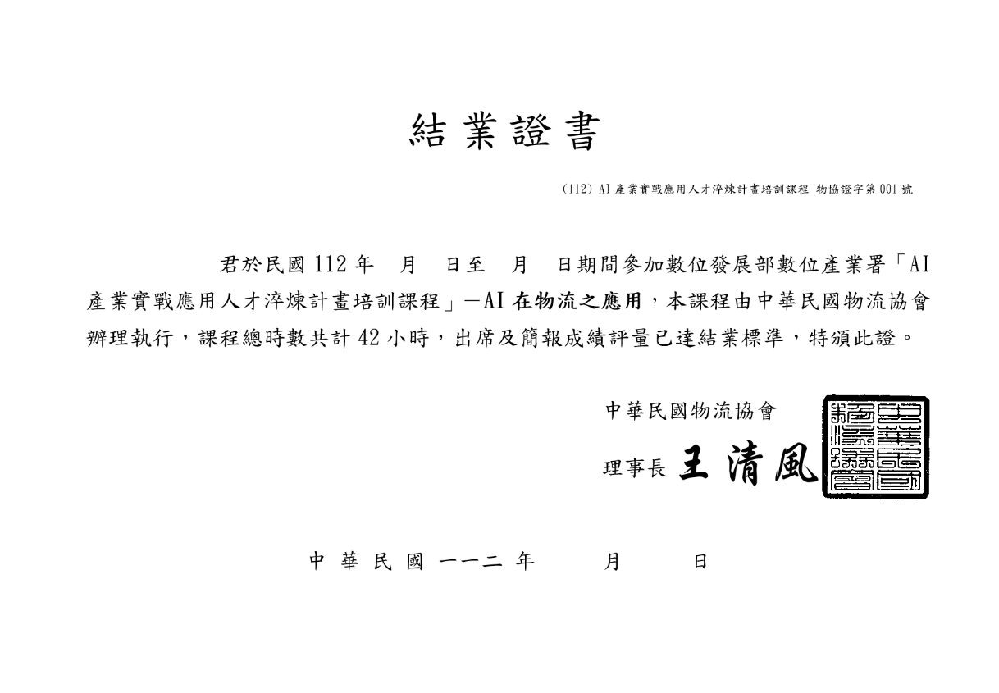

**八、證書取得流程**

**九、課程費用**

|  |  |
| --- | --- |
| **中華民國物流協會/CILT台灣分會**  **會員** | **非會員** |
| 原價 NT$ **19,500** /人 | 原價 NT$ **21,500** /人 |
| 補助後價格 NT$ **9,750** /人 | 補助後價格 NT$ **10,750** /人 |
| 備註  1、依規定時數上課的學員可獲得主辦單位補助50%之學費  2、報名參加時，依原價收取學費，課程順利結業後，由委訓單位協助申請50%補助款，並由執行單位直接匯款給學員本人  3補助人數共20名(依報名順序且匯款完成者，得優先列為補助的對象) | |

**十、報名方式與繳費**

|  |  |
| --- | --- |
| 🏶方 式 | 1. 報名表下載:協會官網/下載專區/下載報名表:   <http://www.talm.org.tw/view_download.php?units=talm&id=258>  直接填寫簡章後附報名表  3.來電索取報名表(02-2778-5669分機15)  4.線上報名： <https://forms.gle/PV72vpPGasTsY3rJ7>  ※報名表填妥後回傳至:  E-mail:irene@talm.org.tw  傳 真:02-2778-3359 |
| 🏶截 止 | 即日起至開課前。 |

備註：本會於收到報名表後將以E-mail回覆「報名確認回函」，為維護您的權益，若三天內無收到回覆請來電確認，電話（02）2778-5669#15 林專員 小姐

|  |  |
| --- | --- |
| **請於繳交報名表後七日內，以下列方式完成學費繳交** | |
| 🏶**電匯或ATM轉帳** | 銀行：華南商業銀行(008)懷生分行  帳號：13110-0342445  戶名：中華民國物流協會 |
| 🏶支 票 | 抬頭：中華民國物流協會  地址：106661 台北市大安區復興南路一段137號  7樓之一 |
| 🏶完成繳費後，請務必將**電匯或轉帳收據**及**轉帳帳號後5碼**  E-mail至irene@talm.org.tw或傳真至（02）2778-3359。  🏶為免疏漏，支票郵寄後請務必來電與我們確認，電話：（02）2778-5669 | |

**※ 退費規定 ※**

1.學員繳費後於開課前申請退費者，扣除實際繳交課程費用25%及匯款手續費。

2.開課後，未逾全期授課時數三分之一申請退費者，退課程費用50%。

3.逾全期授課時數三分之一申請退費者，恕不退費。

【報名表】

Fax to:（02）2778-3359中華民國物流協會 （如需多張報名表，敬請複印此表）

|  |  |  |  |  |  |  |  |  |  |  |
| --- | --- | --- | --- | --- | --- | --- | --- | --- | --- | --- |
| 課程名稱 | **AI產業實戰應用人才淬煉計畫** | | | | | | | | | |
| 課程期間 | 2023年07月01日(六)至  08月12日(六) | | | | | 課程地點 | | | 台北市中山區南京東路2段96號10樓 (宇柏-南京56講堂) | |
| **報名表** | | | | | | | | | | |
| **姓名** | | **公司名稱 與 職稱** | | | **手機** | | **E–mail** | | | **午餐** |
|  | |  | | |  | |  | | | □葷 □素  □自理 |
|  | |  | | |  | |  | | | □葷 □素  □自理 |
|  | |  | | |  | |  | | | □葷 □素  □自理 |
| 通訊地址/證書寄送地址：□□□ | | | | | | | | | | |
| **結業證書資訊** | | | | | | | | | | |
| **中文姓名** | | | | **身分證字號** | | | | **民國出生日期** | | |
|  | | | |  | | | |  | | |
|  | | | |  | | | |  | | |
|  | | | |  | | | |  | | |
| 經由公司人事部門或教育訓練單位代為報名者，請註明以下資料：  承辦人： 單位與職稱：  電話： 傳真： E-mail： | | | | | | | | | | |
| 行業分類  (可複選) | | | □製造 □批發 □零售 □貿易(進出口) □物流中心 □倉儲運輸  □物流設備供應 □物流資訊系統 □媒體 □學術研究機構　□報關行  □產業公協會 □海空貨運(承攬) □貨運集散場　□電子商務  □其他： | | | | | | | |
| □TALM中華民國物流協會會員  □CILT英國皇家物流與運輸學會會員  □非會員 | | | | | | 付款方式：  □電匯 □ATM轉帳 □即期支票  銀行：華南商業銀行(008)懷生分行  帳號：13110 - 0342445  戶名：中華民國物流協會(請寫支票抬頭) | | | | |
| 費用合計\_\_\_\_\_\_\_\_\_\_\_\_元整 | | | | | |
| 發票抬頭 | | | □個人\_\_\_\_\_\_\_\_\_\_\_\_\_□公司\_\_\_\_\_\_\_\_\_\_\_\_\_\_\_統一編號\_\_\_\_\_\_\_\_\_\_\_\_\_\_ | | | | | | | |
| 請問您如何得知本課程開課資訊 | | | □本協會網站　□本協會發送之E-mail　□本協會line@  □貴公司佈告　□朋友/同事告知　□工研院L.I.K.E.網  □其它 | | | | | | | |

※請注意：

本會於收到報名表後將以E-mail回覆「報名確認回函」，為維護您的權益，若3個工作天內無收到回

覆請來電確認，報名窗口02-2778-5669#15 林專員 小姐。